NOTE ADMINISTRATIVE N°2

PREALABLE AU
GUIDE DE REPRISE FFSU

10 septembre 2020

Pour une reprise sereine et durable du Sport U, sur tous les terrains, pour tous les sports, respectons les règles !

Partie 1 : Préambule : Notre spécificité

Le mois de septembre marque l’heure de la rentrée universitaire.

Au service des différents acteurs du sport universitaire, la FFSU propose un large choix d’activités et de pratiques, dans le respect des règles sanitaires.

Après l’annulation de nos compétitions, depuis le 13 mars 2020, et dans ce contexte de crise sanitaire, le Ministère des Sports autorise à nouveau toutes les pratiques sportives :
« Toutes les pratiques sportives sont autorisées sous toutes leurs formes (loisirs ou compétition) dans tous les territoires de la République » (Chapitre 4 : Sport-articles 42 à 44 du décret n°2020-860 du 2 septembre 2020- ministère des sports).

Considérant les Guides du Ministère chargé des Sports du 2 septembre 2020, (Guide de rentrée sportive https://sports.gouv.fr/IMG/pdf/guiderentreesportive.pdf et Guide des équipements https://sports.gouv.fr/IMG/pdf/sportsguideequipementssportifs.pdf) la FFSU publie ce jour une note de service préalable à son Guide de reprise, à paraître en semaine 38.

Les étudiants, particulièrement affectés par ces derniers mois de confinement, où les relations sociales se sont trop souvent réduites aux échanges virtuels, souhaitent retrouver une pratique sportive, du lien social et les bienfaits qui en découlent pour leur santé et leur bien-être.

Le public étudiant, comme la majorité de notre jeunesse, s’avère souvent asymptomatique et potentiellement transmetteur du virus.

Aussi, la FFSU, consciente de potentielles organisations sauvages, souhaite contribuer à une reprise sereine et pérenne des activités sportives, en lien avec l’ensemble de ses partenaires et dans le respect des gestes barrières en vigueur.

Cette note, élaborée sur la base des informations, des outils et des connaissances disponibles, validée par la commission médicale fédérale, à sa date de parution, est susceptible d’être modifiée, au regard de l’évolution des conditions sanitaires en vigueur dans notre pays.

PARTIE 2 : Règlement sanitaire - Rappels des gestes barrières et indicateurs repères Covid

- Gestes barrières, Annexe 2
- Recommandations conduites à tenir devant un cas suspect, Annexe 3
- Recommandations conduites à tenir dans une équipe, Annexe 4

PARTIE 3 : Obligations et recommandations FFSU

Référent Covid :

- 1 référent Covid par Ligue (cf annexe 1) : les AS doivent prendre contact avec leur référent.

- En plus de l’obligation d’un référent Covid par AS, la FFSU préconise 1 référent Covid par équipe engagée (quel que soit le niveau de compétition).

- Une formation spécifique sera organisée à l’attention des référents Covid de chaque AS (et dans la mesure du possible à chaque responsable équipe). Cette formation pourrait se dérouler lors de la traditionnelle réunion des capitaines d’équipes, ou à un autre moment.

Accès aux installations :

- La FFSU recommande fortement le huis clos pour chaque manifestation ; seuls les acteurs et les officiels seront invités à entrer sur les installations sportives (et inscrits sur la feuille de match ou cahier de présence).

En cas d’ouverture au public, la tenue d’un cahier de présence et la gestion du public sont obligatoires.

- Dans tous les cas de pratique, les organisateurs et pratiquants doivent se soumettre aux obligations propres à chaque installation et équipement (masque, gel, accès vestiaires (arrivée en tenue recommandée), circulation au sein des installations…).

Organisation des rencontres, compétitions et animations :

- La FFSU préconise le respect des guides de reprise propres à chaque sport (cf. Guide de reprise des fédérations, se référer au niveau amateur), le respect des protocoles sanitaires propres au territoire et le respect des protocoles propres à chaque installation sportive (cf. consignes du propriétaire ou gestionnaire de l’équipement).

- Tout sera mis en œuvre pour assurer l’organisation des CFU et CFE 2020-2021. Les formats des qualifications seront établis selon le calendrier suivant :

  - Recueil des intentions de participations en sports collectifs et sports individuels par équipes : avant le 29 octobre 2020.

  - Consultation des CMN et de la Commission Sportive entre le 29 octobre et le 27 novembre 2020.

  - Publication des modalités de qualification et d’organisation : entre le 30 novembre et le 11 décembre 2020.

  - Sports individuels : les formats et les modes de qualification en sports individuels, qui privilégieront les qualifications académiques, seront publiés avant le 11 décembre 2020, sauf CFU Bike and Run, Cross, Judo, Echecs, Aviron Indoor.

Transports :

- Soucieux d’éviter une gestion contraignante des déplacements (réduction du co-voiturage, limitation du nombre de places, réduction des couts financiers) et de poursuivre sa politique engagée pour un sport éco-responsable, la FFSU privilégiera, dans un premier temps et dans la mesure du possible, l’organisation de rencontres académiques. Elle favorise ainsi le développement des activités locales.

L’ensemble de ces préconisations est valable jusqu’à nouvel ordre.

SOYEZ RESPONSABLES POUR VOTRE SANTE ET CELLE DES AUTRES !

Annexe 1 : LISTE DES REFERENTS COVID
LIGUE | REFERENT | MAIL | TELEPHONE
AUVERGNE-RHÔNE-ALPES | Yann  LANCE | ylance@sport-u.com | 06 98 48 99 53
BOURGOGNE-FRANCHE-COMTE | Michel  CREVOISIER | mcrevoisier@sport-u.com | 06 08 32 23 41
BRETAGNE | Frédéric  PETER | fpeter@sport-u.com | 06 27 37 34 63
CENTRE-VAL DE LOIRE | Gérald  LEUX | gleux@sport-u.com | 06 07 26 72 92
CORSE | Claire  FONTANA | corse@sport-u.com | 06 13 02 54 67
GRAND EST | Philippe  GRANDEMANGE | pgrandemange@sport-u.com | 06 75 89 98 84
HAUTS-DE-FRANCE | Alain  FLAVIGNY | aflavigny@sport-u.com | 06 85 11 80 22
ÎLE-DE-FRANCE | Emmanuel  DRISS | edriss@sport-u.com | 06 14 49 33 87
NORMANDIE | Jérôme  DUPEL | jdupel@sport-u.com | 06 72 14 75 28
NOUVELLE-AQUITAINE | Thomas  FONDEUR | tfondeur@sport-u.com | 06 32 95 81 05
OCCITANIE | Alexandre  JOURDA | ajourda@sport-u.com | 06 22 13 43 16
PAYS DE LA LOIRE | Claire  MARTZ | cmartz@sport-u.com | 06 28 47 60 31
PROVENCE-ALPES-CÔTE D’AZUR | Philippe  GARS | pgars@sport-u.com | 06 07 64 74 45
LA REUNION | Delphine  SIMONNEAU | garquier@sport-u.com | 06 92 71 04 84

Annexe 2 : GESTES BARRIERES
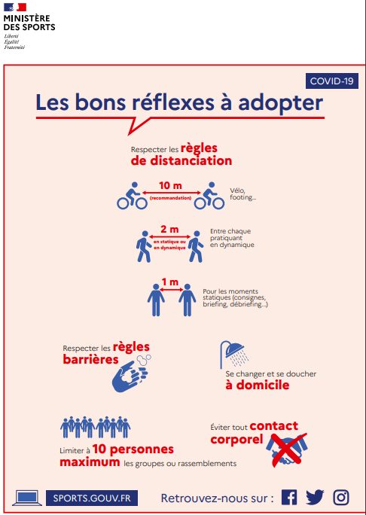

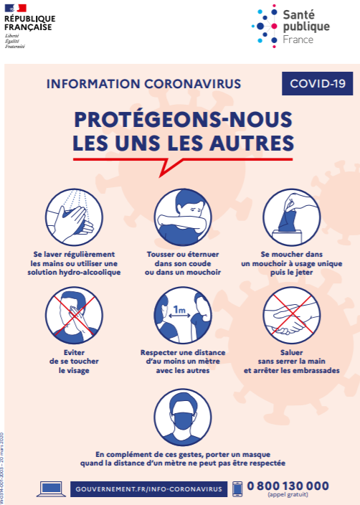
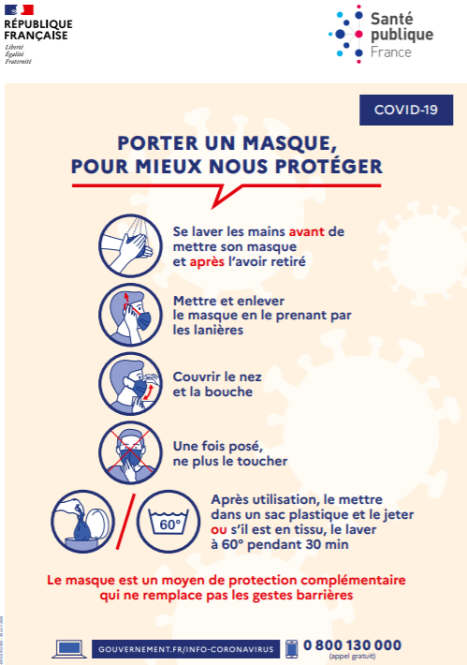
Annexe 3 : CONDUITE À TENIR DEVANT UN CAS SUSPECT DE COVID-19

Tout salarié, intervenant, pratiquant ou public présentant les symptômes du Covid-19 sera orienté vers un espace dédié et pris en charge par l’équipe médicale présente, le cas échéant, sur le site.

Le référent sanitaire doit immédiatement être prévenu.

La prise en charge de la personne suspecte repose sur :

- L’isolement de la personne
- La protection des autres
- La prise de contact avec son médecin traitant

Le référent sanitaire fait procéder à un nettoyage spécifique des zones dans lesquelles toute personne contaminée ou présentant les symptômes d’une contamination a pu évoluer (employés, public, sportifs, staff).

L’organisateur est à la disposition de l’Agence Régionale de Santé si un cas de Covid-19 a été diagnostiqué sur l’une de ses manifestations afin d’apporter son concours pour aider à l’identification des personnes qui auraient été en contact, et ce dans le cadre des dispositions légales.

Annexe 4 : CAS DE COVID-19 DANS UNE ÉQUIPE
(Joueur ou membre du staff technique)

Dès qu’une personne est symptomatique :

- Isolement et test RT / PCR dans les 24 heures
- Pas d’entrainement pour toute l’équipe en attendant le résultat

Lorsqu’un cas est confirmé, il faut isoler l’équipe, prévenir le référent Covid du sport U local qui s’en référera à la règlementation en vigueur auprès des autorités compétentes.

